領域科目 | 社會領域 | 多元評量項目 | ■實作評量 □軼事紀錄  □口語評量 □檔案評量  □其它評量（ ）
評量日期 | 二次段考 | 評量地點 | 學校
多元評量內容簡介 | 藉由《活著》電影欣賞，已了解中共建國後的施政措施。
評量照片 | 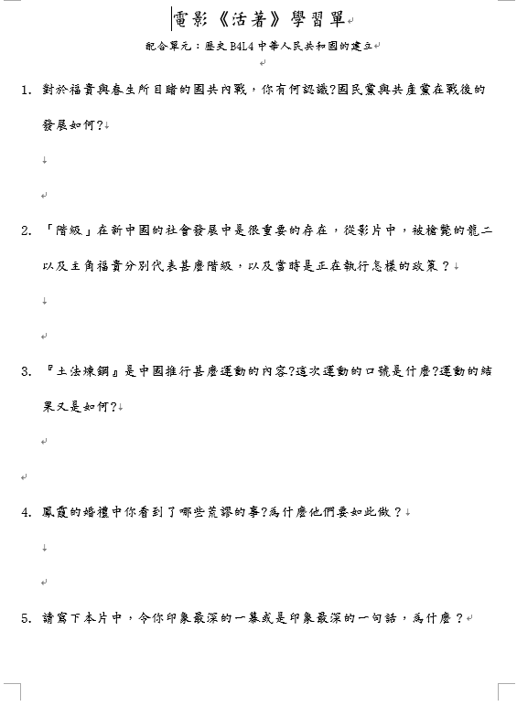
基隆市立南榮國民中學 111學年度第二學期學生多元評量實施成果

